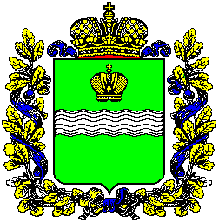

Правительство Калужской области

ПОСТАНОВЛЕНИЕ

_________________ №________

О проекте закона Калужской области
«Об областном бюджете на 2020 год и
на плановый период 2021 и 2022 годов»

Заслушав и обсудив доклад министра финансов Калужской области В.И. Авдеевой о проекте закона Калужской области «Об областном бюджете на 2020 год и на плановый период 2021 и 2022 годов», Правительство Калужской области ПОСТАНОВЛЯЕТ:
1. Одобрить проект закона Калужской области «Об областном бюджете на 2020 год и на плановый период 2021 и 2022 годов» (далее – проект закона).
2. Министерству финансов Калужской области совместно с главными распорядителями средств областного бюджета доработать проект закона с учетом межбюджетных трансфертов, предоставляемых бюджету Калужской области из федерального бюджета, и сформировать пакет документов, представляемых одновременно с проектом закона, для дальнейшего направления в Законодательное Собрание Калужской области.

Губернатор Калужской области | А.Д. Артамонов

